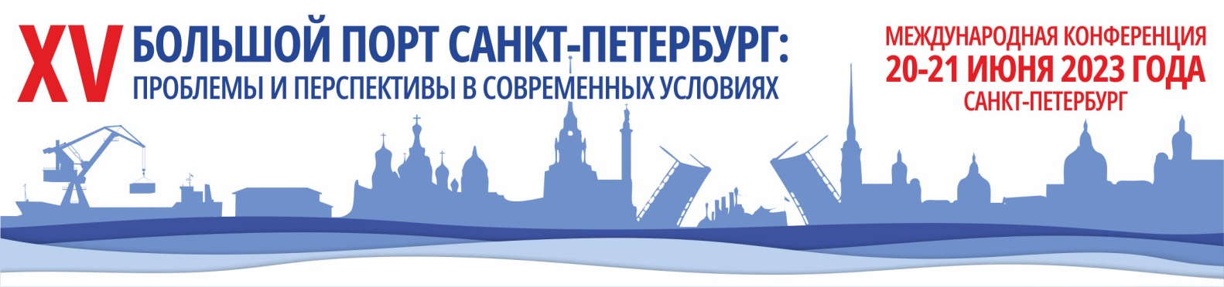
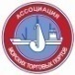
Организатор Официальный партнер Партнер Поддержка

20-21 июня 2023 г. в Петербурге (отель «Олимпиа Гарден», Батайский пер., 3А) пройдет ХV ежегодная конференция «Большой порт Санкт-Петербург: проблемы и перспективы в современных условиях». Мероприятие пройдет в очном и онлайн формате.

20 июня. Пленарное заседание.
Модератор конференции – Головизнин А.А
9.00-10.00 Регистрация, кофе-брейк.
10.00-12.00
- Вступительное слово от Ассоциации морских торговых портов России (Жусупов С.Д., исполнительный директор АСОП); от Общероссийской общественной организации «Деловая Россия» (Панов Д.В., депутат, председатель профильной комиссии по инвестициям Законодательного Собрания Санкт-Петербурга; Председатель Петербургского отделения «Деловой России», Координатор «Деловой России» по СЗФО);
- Текущее состояние российских портов, изменения номенклатуры грузов и направления грузоперевозок. Докладчик: Кокунин Р.Б., зам. начальника Управления морских портов и развития инфраструктуры Федерального агентства морского и речного транспорта;
- Реализация новых портовых проектов в РФ. Докладчик: Болдорев А.Н., начальник Управления инвестиций и стратегического развития ФГУП «Росморпорт»;
- Текущее состояние транспортно-логистического комплекса Санкт-Петербурга. Роль Санкт-Петербурга в международных транспортных коридорах. Докладчик: Бахмутская А.В., директор ГКУ «Агентство внешнего транспорта СПб»;
- Изменения и перспективы линейного судоходства в Балтийском бассейне. Докладчик: Волков А.Б., капитан морского порта «Большой порт Санкт-Петербург» Администрации морских портов Балтийского моря;
- Развитие ж.-д. подходов к портам и терминалам Северо-Запада. Докладчик: Юрченко В.С., начальник дирекции, Октябрьская дирекция управления движением ОЖД;
12.00-12.30 Кофе-брейк.
12.30-14.15
- Особенности мультимодальных перевозок в условиях восстановления объемов на Северо-Западе. Докладчик: Альтшуллер А.А., генеральный директор ООО «Модуль»;
- Новые морские и мультимодальные сервисы на Северо-Западе. Докладчик: Ремизов Г.В., директор филиала ООО «ФИТ» (FESCO) в Санкт-Петербурге;
- Оптимальные логистические решения в линейных морских перевозках. Опыт компании «Силмар». Докладчик: Нараевский А.А., зам. генерального директора ГК «Силмар»;
- Ситуация с контейнерными перевозками и перспектива организации новых маршрутов в Азово-Черноморском бассейне. Докладчик: Гармаш А.Л., генеральный директор ООО «Новоморснаб»;
- Рынок контейнерных перевозок между портами Китая и Санкт-Петербурга. Докладчик: Гагаринов А.Н., коммерческий директор ООО «Си-Шиппинг»;
- От чартерного к линейному: совершенствование морского сервиса Китай-Санкт-Петербург. Докладчик: Макаренков А.В., коммерческий директор ООО «Трансмастерс»;
14.15-15.00 Обед.
15.00-16.30
- Транзит грузов через Иран – морская и железнодорожная составляющие. Докладчик: Шаров А.М., директор ГК «РусИранЭкспо»;

- Опыт транспортировки грузов через коридор Север-Юг. Докладчик: Крюков Д.А., директор филиала АО «РЖД-логистика» в Санкт-Петербурге;
- Доклад Глобал Портс – тема на согласовании.
- Перевозки рефгрузов – изменения в логистике. Докладчик: Николаева А.А., начальник коммерческого отдела ООО «Терминал Святого Петра»;
- Работа с изменениями. Докладчик: Ансберг О.А., генеральный директор ООО «Порт Логистик»;
- Роль сюрвейерских компаний в сфере логистики в России. Перспективы и вызовы. Докладчик: Новиков Е.Л., генеральный директор ООО «ТопФрейм».

21 июня - экскурсия на выбор
- экскурсия на терминал «Петролеспорт» (ГК «Глобал Портс») Вольный остров, д. 1С
Отъезд автобуса в 10:00 от метро Балтийская.
Продолжительность 10:00-13:00.
Для участия в экскурсии необходимо выслать паспортные данные организаторам до 16 июня.

2) экскурсия на терминал ММПК «Бронка» (ООО «Феникс»), Санкт-Петербург, Ломоносов, Краснофлотское шоссе, 49А
Отъезд автобуса в 10:00 по адресу Московский пр., д. 189 (метро «Московская»).
Продолжительность 10.00-14.00.
Для участия в экскурсии необходимо выслать паспортные данные организаторам до 16 июня.

Стоимость очного участия – 17 500 руб. за одного участника.
Стоимость онлайн участия – 12 500 руб.

ЗАЯВКА НА УЧАСТИЕ В КОНФЕРЕНЦИИ
«БОЛЬШОЙ ПОРТ САНКТ-ПЕТЕРБУРГ: ПРОБЛЕМЫ И ПЕРСПЕКТИВЫ
В СОВРЕМЕННЫХ УСЛОВИЯХ»

Название организации…………………………………………………………………………
Формат участия…………………………………………………………………………...........
ФИО участников, должность………………………………………………………………….
……………………………………………………………………………………………………
Контактное лицо………………………………………………………………………………..
……………………………………………………………………………………………………Контактный телефон……………………………………………………………………………
E-mail:..……………………………………………………………………………………….....
Реквизиты компании для оформления договора:
ИНН………………………………………………………………………………………………
КПП………………………………………………………………………………………………
Юридический адрес……………………………………………………………………………...
Фактический адрес……………………………………………………………………………....
Р/с…………………………………………………………………………………………………Наименование банка………………………………………………………………………….....
К/с………………………………………………………………………………………………...
БИК……………………………………………………………………………………………….
ФИО Генерального директора…………………………………………………………….........

Заполненную анкету необходимо выслать по e-mail: info@morspb.ru
Организатор: ООО «МОРСКОЙ СПБ»
www.morspb.ru info@morspb.ru
(812) 230-9457, 230-9443

